


RAPPORT DE STAGE D’INITIATION
Filière : Cybersécurité et audit des systèmes informatiques
Conception et Développement d'un Système Intelligent de Détection d'Anomalies Réseau (Port Scans & DDoS) par Apprentissage Non Supervisé (Isolation Forest)

Réalisé par :
Mohamed Reda Qiyaoui
Stage effectué à : Commune de Tétouan
Encadrants : | - Asmae Laaziz
 | - Najia Othmani
 | - Salwa Dokalli
Devant le jury composé de :
Nom & Prénom | Etablissement | Qualité

Année Universitaire : 2025/2026
´

Dédicace
À Allah, tout puissant, qui m'a donné la force, la patience et la lucidité nécessaires pour mener à terme ce travail, et sans la grâce de qui rien de tout ceci n'aurait été possible ;
À mes très chers parents, source inépuisable de tendresse, de patience et de sacrifice. Vous avez cru en moi bien avant que je ne croie en moi-même, et chaque ligne de ce rapport porte l'empreinte de vos efforts, de vos encouragements silencieux et de vos prières. Aucun mot ne saurait exprimer toute la reconnaissance que je vous dois ;
À mes frères et sœurs, pour leur présence rassurante, leur soutien discret mais constant, et pour avoir supporté avec patience mes absences et mes moments d'obsession studieuse ;
À mes enseignants et formateurs, qui ont su transformer la curiosité en rigueur et la rigueur en passion. C'est grâce à votre exigence et à votre pédagogie que j'ai appris à aimer les réseaux, la sécurité informatique, et l'art parfois obsessionnel de traquer l'anomalie derrière l'apparente normalité d'un simple paquet réseau ;
À mes collègues de promotion, avec qui j'ai partagé les nuits blanches devant un terminal, les doutes face à un script qui refuse de fonctionner, et les petites victoires qui rendent ce parcours inoubliable. Votre amitié a rendu ce chemin plus léger ;
À tous ceux qui, un jour, ont choisi de défendre plutôt que d'attaquer, de comprendre plutôt que de craindre, et de construire un cyberespace plus sûr pour tous ;
Et à moi-même, pour avoir tenu bon, seul face à l'écran, à affronter chaque bug, chaque impasse et chaque remise en question, jusqu'à faire de ce projet individuel une réussite dont je suis fier.
Je dédie ce modeste travail, fruit de patience, de curiosité et de persévérance.

Remerciements
Au terme de ce stage de première année, réalisé dans le cadre de ma formation en Diplôme Universitaire de Technologie (DUT) spécialité Cybersécurité, je tiens à exprimer ma profonde gratitude à toutes les personnes ayant contribué, de près ou de loin, à la réussite de ce travail.
J'adresse mes plus sincères remerciements au corps professoral et administratif du département Informatique et Réseaux de l'École Supérieure de Technologie (EST), pour la rigueur scientifique et la qualité des enseignements dispensés depuis le début de ce cursus. C'est grâce à leurs orientations que j'ai pu, dès cette première année, développer les compétences d'analyse et d'ingénierie nécessaires pour mener ce projet avec un haut degré d'autonomie et d'initiative personnelle.
J'exprime également toute ma reconnaissance aux membres du jury, qui me font l'honneur d'évaluer ce travail, d'examiner les résultats de mes expérimentations et de porter un regard critique et constructif sur mes réalisations, malgré le caractère encore récent de ma formation.
J'exprime ma sincère gratitude aux responsables et au personnel du Service du Système d'Information Géographique, des Systèmes Informatiques et de la Numérisation de la Commune de Tétouan, pour leur accueil bienveillant, leur disponibilité et pour m'avoir permis d'évoluer au sein de leur environnement technique.

Résumé
Les systèmes de détection d'intrusion réseau (NIDS) reposant sur des bases de signatures statiques peinent à détecter les techniques d'évasion furtives. Un balayage semi-ouvert (TCP SYN Stealth Scanning sous Nmap), par exemple, génère des paquets strictement conformes aux spécifications RFC : rien dans leur structure ne déclenche un moteur de règles déterministe.
Ce travail de stage d'initiation et de projet technique présente la conception, l'implémentation et la validation expérimentale de NetScan, un système de détection d'anomalies et d'intrusions réseau fondé sur le Machine Learning non supervisé (Isolation Forest). Son architecture repose sur deux niveaux d'analyse : un premier niveau microscopique évalue la plausibilité de chaque paquet pris isolément ; un second niveau macroscopique regroupe le trafic par fenêtres temporelles glissantes de 5 secondes, pour isoler l'entropie de dispersion des ports de destination et les pics de volumétrie.
NetScan est développé pour les environnements Linux/Kali et comprend un orchestrateur en ligne de commande, un tableau de bord web interactif sous Streamlit, un système de journalisation d'audit persistant permettant à l'administrateur de consulter à tout moment l'historique complet des tentatives d'intrusion détectées depuis l'interface, et un générateur de rapports d'incident forensiques aux formats HTML5 et PDF. Sur des captures de trafic hostile réelles, l'outil détecte sans signature les scans furtifs et les dénis de service par SYN Flood, avec une latence sub-seconde et un taux de faux positifs faible.
Mots-clés : Cybersécurité, NIDS, Machine Learning non supervisé, Isolation Forest, Analyse de trafic, Forensics PCAP, Nmap, TCP SYN Scan, Déni de service (DDoS), SOC, Streamlit.

Abstract
Traditional Network Intrusion Detection Systems (NIDS) that rely on static signature databases struggle against stealth evasion tactics. A half-open port scan (nmap -sS), for example, generates packets strictly compliant with RFC specifications. Nothing in their structure trips a deterministic pattern-matching engine.
This internship and technical project present the design, implementation, and empirical validation of NetScan, a network anomaly and intrusion detection system built on unsupervised machine learning (Isolation Forest). The architecture works in two layers: a microscopic layer evaluates each packet's structural attributes on its own, and a macroscopic behavioral layer aggregates traffic across discrete 5-second time windows to isolate destination-port dispersion entropy and volumetric surges.
NetScan runs natively on Linux/Kali and includes a command-line orchestrator, an interactive Streamlit dashboard, a persistent security audit logging engine enabling administrators to review and inspect historical intrusion attempts directly from the dashboard, and a forensic incident report generator producing HTML5 and PDF output. Tested against real hostile traffic captures, it detects stealth port scans and denial-of-service attacks without relying on signatures, with sub-second latency and a low false-positive rate.
Keywords: Cybersecurity, NIDS, Unsupervised Machine Learning, Isolation Forest, Network Traffic Analysis, PCAP Forensics, Nmap, TCP SYN Scan, Denial of Service (DDoS), SOC, Streamlit.

Table des Matières
- Dédicace
- Remerciements
- Résumé / Abstract
- Liste des Figures
- Liste des Tableaux
- Liste des Abréviations
1. Introduction Générale
• Origine et enjeu de sécurité
• Problématique centrale : L'angle mort des signatures face aux scans furtifs
• Objectifs généraux et périmètre du projet NetScan
• Organisation du document
2. Chapitre I : Présentation du Cadre Académique et Environnement du Projet
1.1 - Cadre institutionnel et organisme d'accueil
1.1.1 - Présentation de la commune de Tétouan
1.1.2 - Processus / services rendus
1.1.3 - Validation opérationnelle in situ
1.2 - Démarche méthodologique en laboratoire R&D et autonomie
1.3 - Spécifications fonctionnelles et cahier des charges
1.4 - Matrice d'évaluation et de mitigation des risques techniques
3. Chapitre II : État de l'Art et Fondements Théoriques
2.1 - Les systèmes de détection d'intrusion réseau (NIDS) conventionnels
2.2 - Mécanismes des attaques cibles : Scan Nmap TCP SYN et Floods volumétriques
2.3 - Paradigmes du Machine Learning en sécurité (Supervisé vs Non Supervisé)
2.4 - L'algorithme Isolation Forest (Modélisation mathématique et formulation)
4. Chapitre III : Architecture Système et Conception Technique
3.1 - Pipeline global de traitement des flux
3.2 - Ingestion réseau hybride (Mode direct promiscuité et captures PCAP/PCAPNG)
3.3 - Ingénierie des caractéristiques (*Feature Engineering*)
3.4 - Matrice de qualification heuristique et typage des menaces
5. Chapitre IV : Implémentation Logicielle et Outils Développés
4.1 - Environnement de développement et stack technologique
4.1.1 - Portabilité et prérequis pour l'environnement Windows
4.2 - Orchestrateur en ligne de commande Linux/Kali (netscan.py)
4.3 - Tableau de bord de supervision SOC interactif (dashboard.py)
4.4 - Moteur de Journalisation Sécurisée et Historique des Incidents (alerts_history.json)
4.5 - Générateur exécutif de rapports d'incident (report_generator.py)
4.6 - Suite d'assurance qualité et tests de fumée (test_smoke.py)
6. Chapitre V : Expérimentation, Validation et Résultats
5.1 - Architecture de déploiement et banc d'essai in situ (Commune de Tétouan)
5.2 - Scénario 1 : Détection d'un scan Nmap furtif
5.3 - Scénario 2 : Détection d'une inondation SYN Flood
5.4 - Analyse comparative et gains opérationnels
7. Chapitre VI : Bilan du Stage, Compétences et Perspectives
6.1 - Compétences techniques et professionnelles consolidées
6.2 - Obstacles techniques rencontrés et arbitrages réalisés
6.3 - Perspectives d'évolution du système
8. Conclusion Générale
9. Bibliographie et Webographie

Liste des Figures
- Figure 1.1 : Topologie du laboratoire d'expérimentation virtualisé (Kali Linux, Sonde NetScan et Metasploitable 2).
- Figure 2.1 (a) : Déroulement nominal du Three-Way Handshake TCP.
- Figure 2.1 (b) : Détournement du cycle par un scan furtif Nmap TCP SYN (envoi du flag RST).
- Figure 2.2 : Mécanisme temporel de l'inondation TCP SYN Flood et saturation de la file d'attente (SYN Backlog Queue).
- Figure 2.3 : Partitionnement géométrique de l'espace de données et isolation rapide d'une anomalie par arbre iTree.
- Figure 3.1 : Schéma directeur de l'architecture logicielle bicouche (Dual-Layer) de NetScan.
- Figure 3.2 : Pipeline séquentiel de traitement des trames réseau brutes.
- Figure 4.1 : Interface en ligne de commande (CLI) de NetScan sous terminal Kali Linux.
- Figure 4.2 : Suite modulaire du tableau de bord Streamlit (Ingestion, KPI, Dispersion, Forensic et Vue SOC).
- Sélecteur de mode d'ingestion (Forensic PCAP vs Live Sniffing).
- Cartes d'indicateurs clés de performance (KPI temps réel).
- Matrice de dispersion comportementale (Nombre de paquets vs Diversité de ports uniques) isolant l'attaque Nmap.
- Tableau d'inspection forensique et liste des paquets anormaux détectés (Couche 1).
- Vue panoramique du tableau de bord interactif NetScan sous Streamlit.
- Figure 5.1 : Configuration reseau du Poste 1 d'Audit (Kali Linux).
- Figure 5.2 : Configuration reseau du Poste 2 de Supervision NetScan (Windows).
- Figure 5.3 : Démarrage de la sonde NetScan en écoute passive directe.
- Figure 5.4 : Simulation du balayage de reconnaissance furtif (nmap -sS).
- Figure 5.5 : Détection en direct et qualification de l'alerte Port Scan par NetScan.
- Figure 5.6 : Simulation de l'attaque par deni de service volumetrique (hping3 SYN Flood).
- Figure 5.7 : Detection en temps reel et qualification de l'alerte Flood / DDoS par NetScan.

Liste des Tableaux
• Tableau 1.1 : Matrice des specifications fonctionnelles et contraintes techniques de NetScan.
• Tableau 1.2 : Matrice d'analyse, d'evaluation et de mitigation des risques du projet.
• Tableau 2.1 : Comparatif synthetique : NIDS a base de signatures (Snort/Suricata) vs NIDS non supervise (NetScan).
• Tableau 2.2 : Comparaison des algorithmes d'isolation (Isolation Forest, One-Class SVM et k-Means).
• Tableau 3.1 : Vecteur des caracteristiques extraites au Niveau 1 (Analyse unitaire de paquet).
• Tableau 3.2 : Vecteur des caracteristiques comportementales agregees au Niveau 2 (Fenetre de 5 secondes).
• Tableau 3.3 : Synthese comparative des hyperparametres des deux couches d'Isolation Forest.
• Tableau 4.1 : Stack technologique, langages et bibliotheques logicielles mobilisees.
• Tableau 5.1 : Synthese comparative des resultats experimentaux de detection sur capture reelle.
• Tableau 5.2 : Bilan comparatif des capacites de detection : Modele Baseline vs NetScan Dual-Layer.

Liste des Abréviations
- ACL : Access Control List
- API : Application Programming Interface
- ARP : Address Resolution Protocol
- ASCII : American Standard Code for Information Interchange
- CLI : Command Line Interface
- CSV : Comma-Separated Values
- DDoS : Distributed Denial of Service
- DoS : Denial of Service
- DUT : Diplôme Universitaire de Technologie
- EST : École Supérieure de Technologie
- HTML/CSS: HyperText Markup Language / Cascading Style Sheets
- ICMP : Internet Control Message Protocol
- IDS / NIDS: (Network) Intrusion Detection System
- IP : Internet Protocol
- L2 / L3 / L4 : Couches OSI 2 (Liaison), 3 (Réseau), 4 (Transport)
- MAC : Media Access Control
- ML : Machine Learning (Apprentissage Automatique)
- MTU : Maximum Transmission Unit (1 500 octets par défaut sous Ethernet)
- OS : Operating System (Système d'Exploitation)
- PCAP : Packet Capture
- RST : Reset (Drapeau de réinitialisation TCP)
- SIEM: Security Information and Event Management
- SOC : Security Operations Center
- SYN : Synchronize (Drapeau de synchronisation TCP)
- TCP : Transmission Control Protocol
- SIG : Système d'Information Géographique
- RFC : Request For Comments (Spécifications protocolaires de l'IETF)
- UDP : User Datagram Protocol
- UI / UX : User Interface / User Experience
- VM : Virtual Machine (Machine Virtuelle)

Introduction Générale
L'interconnexion massive des réseaux et la transformation numérique des entreprises ont changé la nature du risque informatique. Les cyberattaques ne se limitent plus à des actions bruyantes ou destructrices : elles débutent presque toujours par une phase d'investigation silencieuse et méthodique.
Dans le cadre MITRE ATT&CK et la Cyber Kill Chain, la reconnaissance constitue la première étape d'un acteur malveillant : identifier les équipements actifs, cartographier les ports ouverts, déterminer les bannières applicatives exposées. L'outil de référence pour cette tâche reste Nmap. Grâce aux sondes semi-ouvertes (TCP SYN Stealth Scanning), un attaquant peut cartographier des milliers de ports sans jamais établir de connexion applicative complète — la connexion est interrompue dès réception du SYN-ACK — et échappe ainsi aux journaux applicatifs usuels des serveurs ciblés.
La surveillance réseau s'est historiquement appuyée sur des NIDS déterministes comme Snort ou Suricata, qui reposent sur des bases de signatures répertoriant des motifs d'octets malveillants connus. Un paquet TCP SYN isolé envoyé par Nmap ne contient pourtant aucun motif suspect : la trame est strictement conforme au RFC 793 régissant le protocole TCP. La malveillance ne réside pas dans la trame elle-même, mais dans la dispersion et l'anomalie statistique de son émission dans le temps. C'est cette limite de la défense périmétrique conventionnelle que traite le présent travail de fin de stage, intitulé NetScan.
Conçu dans le cadre de mon DUT en Cybersécurité à l'École Supérieure de Technologie (EST), NetScan combine le Machine Learning non supervisé et une architecture d'inspection à double couche. L'algorithme Isolation Forest permet au système d'apprendre la normalité du réseau pour isoler les anomalies structurelles de trames (Niveau 1) et les profils comportementaux hostiles par fenêtrage temporel (Niveau 2), sans signature préalable ni étiquetage manuel des données.
Ce rapport est articulé en six chapitres. Nous poserons d'abord le cadre académique et méthodologique du projet, avant de présenter l'état de l'art et les fondements théoriques d'Isolation Forest. Nous détaillerons ensuite l'architecture technique, l'implémentation logicielle, ainsi que les résultats expérimentaux obtenus sur banc d'essai réel, avant de conclure sur le bilan des compétences acquises et les perspectives d'évolution opérationnelle.

Chapitre I : Présentation du Cadre Académique et Environnement du Projet

1.1 - Cadre institutionnel et organisme d'accueil

1.1.1 Présentation de la Commune de Tétouan et du Service d'Accueil
La Commune de Tétouan est régie par le Dahir n° 1.15.85 du 20 Ramadan 1436 (7 juillet 2015) portant promulgation de la loi organique n° 113.14 relative aux communes (notamment les articles 94, 118 et 126), ainsi que par le Décret n° 2.77.738 du 27 septembre 1977 portant statut fondamental du personnel des collectivités locales, modifié par les décrets n° 2.80.255 (1980) et n° 2.85.265 (1986).
Le service d'accueil, le Service du Système d'Information Géographique, des Systèmes Informatiques et de la Numérisation de l'Administration Communale, a été créé en 1992 dans le cadre d'un projet de développement urbain (PDU) mené en partenariat avec l'agence américaine USAID. Sa création a ensuite été confirmée par les décisions du Conseil communal n° 69 (session extraordinaire de décembre 2016), n° 196 (session extraordinaire de décembre 2018) et n° 41 (session extraordinaire de novembre 2021), qui rattachent ce service à la Division des Affaires Techniques, de l'Urbanisme et de la Gestion Urbaine.
Élément | Description
Organisme | Commune de Tétouan
Service d'accueil | Service du SIG, des Systèmes Informatiques et de la Numérisation de l'Administration Communale
Tutelle | Division des Affaires Techniques, de l'Urbanisme et de la Gestion Urbaine
Siège | Bureaux de la Bachawia, Avenue 10 mai, Tétouan
Mission | Gestion des systèmes d'information géographique et informatiques de la commune, et numérisation de l'administration communale
Tableau 1.0 : Fiche signalétique de l'organisme d'accueil.

1.1.2 Processus / services rendus
Le Bureau du SIG assure la cartographie de la ville, la mise à jour de la base de données géographique, la dénomination et la numérotation des rues, ainsi que la délivrance des certificats de conformité d'adresse (pièce d'identité, titre de propriété ou contrat de bail, et le cas échéant licence commerciale).
Le Bureau des Systèmes Informatiques gère le développement et la mise à jour des logiciels communaux, la maintenance du parc informatique, l'infrastructure réseau et le serveur central, ainsi que la gestion électronique des réclamations.
Dans ce contexte où le Bureau des Systèmes Informatiques administre le serveur central, les applications métiers et l'interconnexion réseau de l'administration communale, la protection de ce périmètre contre les tentatives d'intrusion et d'exploration non autorisées représente un enjeu critique. C'est pour répondre à cette problématique de surveillance proactive qu'a été initié le projet NetScan.

1.1.3 Validation opérationnelle in situ
Afin d'ancrer ce projet dans les réalités de l'organisme d'accueil, NetScan a fait l'objet d'une phase d'expérimentation in situ au sein du Service des Systèmes Informatiques de la Commune de Tétouan. Déployée en écoute passive sur un segment du réseau local communal, la sonde a été configurée pour analyser et modéliser le trafic nominal généré par les postes de travail administratifs, les échanges avec le serveur central et les requêtes adressées aux applications métiers du SIG. Cette démarche a permis de confronter directement les modèles d'apprentissage automatique à un environnement de production multi-utilisateurs réel sans perturber l'exploitation.

1.2 Démarche méthodologique en laboratoire R&D
Face à l'exigence de concevoir une solution complète et immédiatement opérationnelle, le projet a été mené selon les standards rigoureux d'un laboratoire de recherche et développement en sécurité logicielle :
• Station de pilotage : Système d'exploitation Kali Linux configuré avec les privilèges réseau appropriés (raw sockets).
• Laboratoire d'émulation réseau : Déploiement d'un environnement virtualisé isolé comprenant une machine offensive (Kali Linux), une sonde d'analyse NetScan et une machine cible délibérément vulnérable (Metasploitable 2).
• Contrôle de version et traçabilité : Utilisation méthodique du système de gestion de versions Git / GitHub garantissant l'historique complet des commits, la modularité du code et la reproductibilité des tests.
La topologie virtualisée mise en place pour les phases de tests et d'expérimentation R&D est illustrée par la Figure 1.1 ci-après :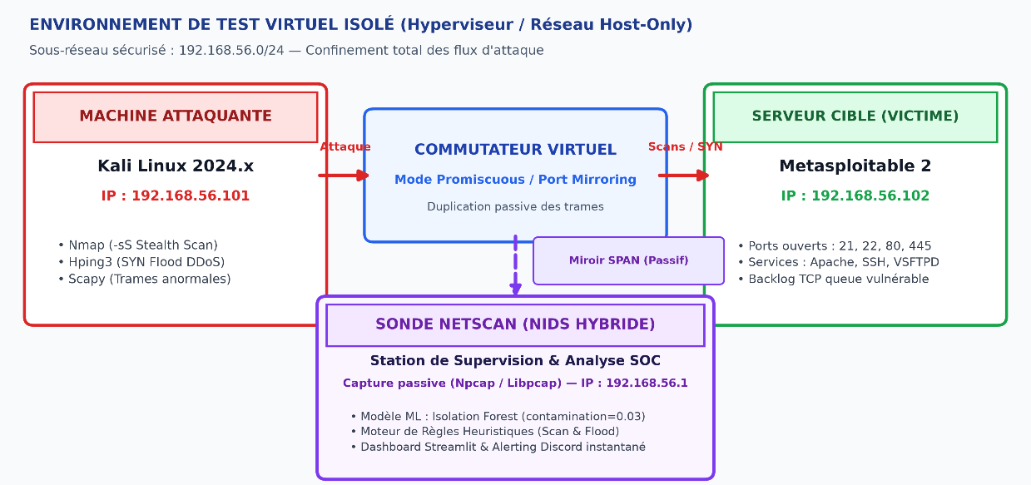
Figure 1.1 : Topologie du laboratoire d'expérimentation virtualisé (Kali Linux, Sonde NetScan et Metasploitable 2).

1.3 Cahier des charges et spécifications fonctionnelles
Le système NetScan a été élaboré pour satisfaire huit exigences techniques fondamentales :
ID | Exigence Fonctionnelle | Justification et Objectif Opérationnel
**REQ-01** | Capture et Ingestion Hybride | Traitement des flux en direct sur interface physique ou virtuelle (`raw sockets`) et analyse différée de fichiers de capture (`.pcap`, `.pcapng`).
**REQ-02** | Détection Non Supervisée | Indépendance absolue vis-à-vis de bases de signatures ; recours au Machine Learning pour modéliser la normalité réseau.
**REQ-03** | Architecture Analytique Dual-Layer | Détection microscopique au niveau du paquet individuel couplée à une détection macroscopique comportementale sur fenêtres glissantes de 5 secondes.
**REQ-04** | Qualification Automatisée des Menaces | Qualification formelle de l'anomalie : distinction explicite entre *Scan de ports (Port Scan)* et *Attaque par saturation (Flood / DDoS)*.
**REQ-05** | Double Interface Utilisateur | Interface console ergonomique optimisée ANSI pour terminaux Kali Linux et tableau de bord web interactif sous Streamlit.
**REQ-06** | Journalisation Persistante & Historique des Incidents | Enregistrement local structuré et inviolable de chaque tentative d'attaque détectée (horodatage, IP source, sévérité, score d'anomalie), avec un module dédié dans l'interface permettant de filtrer et consulter les incidents passés.
**REQ-07** | Reporting Forensique Exécutif | Génération automatisée d'un rapport complet d'incident aux formats HTML5 et PDF imprimable (`@media print`).
**REQ-08** | Assurance Qualité & Tests de Fumée | Intégration d'un banc d'essai automatisé validant la chaîne logicielle en moins de 3 secondes sans dépendance externe.
Tableau 1.1 : Matrice des spécifications fonctionnelles et contraintes techniques de NetScan.

1.4 Matrice d'analyse et de gestion des risques
Tout projet d'ingénierie logicielle en cybersécurité comporte des risques techniques inhérents qu'il convient d'identifier et d'anticiper dès la phase de cadrage :
Risque Identifié | Impact | Probabilité | Stratégie de Mitigation / Solution Retenue
**Absence de TShark sur la machine hôte** | Bloquant | Élevée | Conception d'un double moteur d'extraction : priorité à Pyshark/TShark avec bascule automatique (*fallback*) transparente sur Scapy natif.
**Élévation de privilèges manquante sous Linux** | Critique | Moyenne | Intégration d'une routine de validation proactive (`check_privileges`) avertissant l'utilisateur dès le lancement sans déclencher d'exception système obscure.
**Saturation mémoire sur captures PCAP massives** | Majeur | Faible | Vectorisation complète des flux sous forme de DataFrames Pandas et élimination des structures de boucles Python lentes.
**Faux positifs induits par le trafic Web intensif** | Modéré | Moyenne | Définition d'un ratio d'entropie $R = \frac{P_{unique}}{N_{pkts}}$ combiné au décompte des drapeaux `SYN` pour discriminer la navigation Web d'un balayage hostile.
Tableau 1.2 : Matrice d'évaluation et de mitigation des risques techniques du projet.

CHAPITRE II : ÉTAT DE L'ART ET FONDEMENTS THÉORIQUES

2.1 Les systèmes de détection d'intrusion réseau traditionnels
Un Système de Détection d'Intrusion Réseau (NIDS) surveille le trafic circulant sur un segment réseau donné et génère des alertes lorsqu'une activité suspecte est mise en évidence.
Les solutions historiques leaders, telles que Snort ou Suricata, opèrent selon le principe de la détection par signatures. Une signature est une règle formelle associant des critères d'en-tête (adresses IP, ports source et destination, drapeaux) à un motif binaire précis (*payload pattern*) recherché dans le corps du paquet.
# Exemple de signature Snort détectant une tentative de traversée de répertoire
alert tcp any any -> 192.168.1.0/24 80 (msg:"Tentative Directory Traversal"; content:"../.."; sid:1000002;)

Ces outils constituent le socle de la défense périmétrique pour intercepter les vulnérabilités connues (CVE). Néanmoins, face aux attaques modernes d'évasion et de reconnaissance, ils révèlent des limites résumées ci-dessous :
Critère d'Évaluation | NIDS Déterministe à Signatures (Snort) | NIDS par Machine Learning (NetScan)
**Mécanisme fondamental** | Comparaison directe avec des motifs répertoriés | Modélisation statistique de la normalité et isolement géométrique
**Détection d'attaques Zero-Day** | Nulle (aveugle tant que la signature n'est pas écrite) | Élevée (toute anomalie comportementale est détectée)
**Sensibilité aux scans TCP SYN** | Quasiment inopérant sans générer de faux positifs | Optimale grâce au regroupement par fenêtres de 5 secondes
**Charge de maintenance** | Importante (mises à jour quotidiennes des règles) | Autonome (calibrage direct sur le trafic du réseau surveillé)
**Adaptabilité à l'environnement** | Rigide (règles globales génériques) | Dynamique (apprentissage de la dynamique propre du réseau)
Tableau 2.1 : Comparaison synthétique entre détection par signatures et approche par Machine Learning.

2.2 Mécanismes des attaques cibles

2.2.1 Le Scan de Ports Furtif (TCP SYN Stealth Scan)
Le protocole TCP (RFC 793) garantit la fiabilité des échanges via la négociation en trois étapes (*Three-Way Handshake*) :
1. Le client émet une trame avec le drapeau SYN (Synchronize).
2. Le serveur répond par une trame SYN-ACK (Synchronize-Acknowledge).
3. Le client confirme par une trame ACK (Acknowledge), la session est ouverte.
Le processus standard d'ouverture de connexion est illustré par la Figure 2.1 (a) :
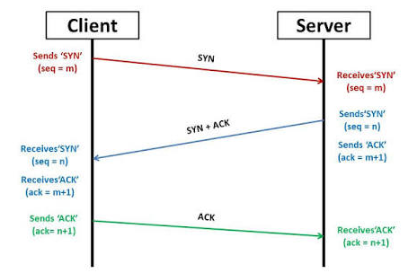
Figure 2.1 (a) : Déroulement nominal du Three-Way Handshake TCP.
Dans le cas d'un balayage furtif semi-ouvert (nmap -sS), Nmap altère délibérément ce cycle : dès qu'il reçoit la réponse SYN-ACK du serveur attestant que le port est ouvert, il envoie immédiatement une trame de réinitialisation RST (Reset) au lieu du ACK attendu. La connexion n'étant jamais formellement complétée, la couche applicative (serveurs HTTP, SSH, bases de données) n'enregistre aucune trace dans ses journaux.
Du point de vue d'un capteur réseau unitaire, le paquet SYN initial émis par Nmap est irréprochable : longueur standard (environ 60 octets), options TCP légitimes, absence totale de charge utile malveillante. L'intention malveillante ne réside pas dans le paquet, mais dans la dispersion de destination : un hôte unique tente d'établir des connexions vers des dizaines ou des centaines de ports différents en un intervalle de temps très bref.
l'altération du cycle par Nmap pour contourner la journalisation applicative est illustrée par la Figure 2.1 (b) :
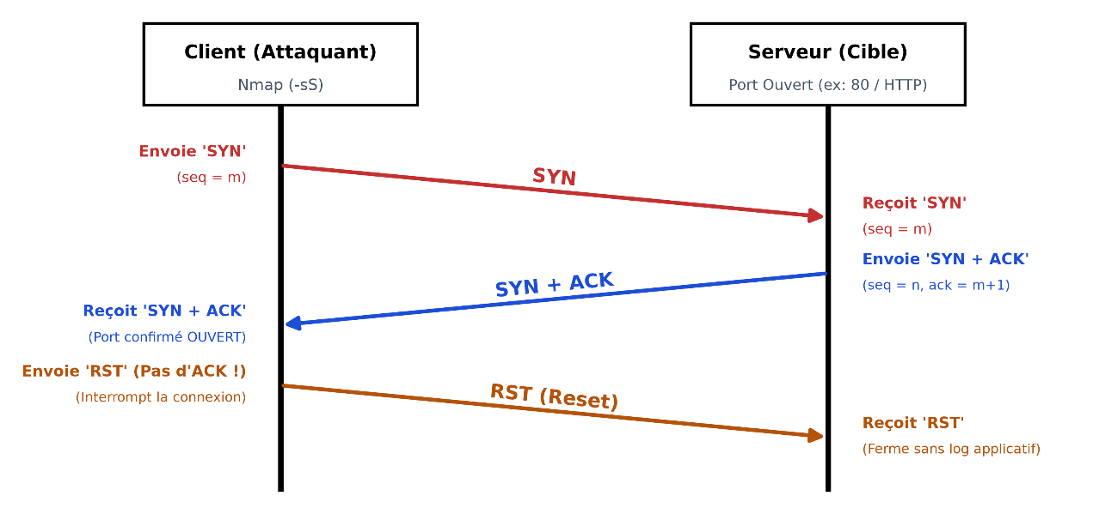
Figure 2.1 (b): Détournement du cycle par un scan furtif Nmap TCP SYN (envoi du flag RST).

2.2.2 L'Inondation par Déni de Service (SYN Flood)
L'attaque par saturation SYN Flood exploite la file d'attente des connexions semi-ouvertes de la pile réseau du système d'exploitation cible (*SYN Backlog Queue*). L'attaquant bombarde la cible d'une multitude de requêtes SYN. Le serveur alloue des structures de mémoire pour chaque requête et attend le ACK final qui n'arrive jamais. La table de connexions de la cible est rapidement saturée, provoquant le refus de service pour les utilisateurs légitimes.
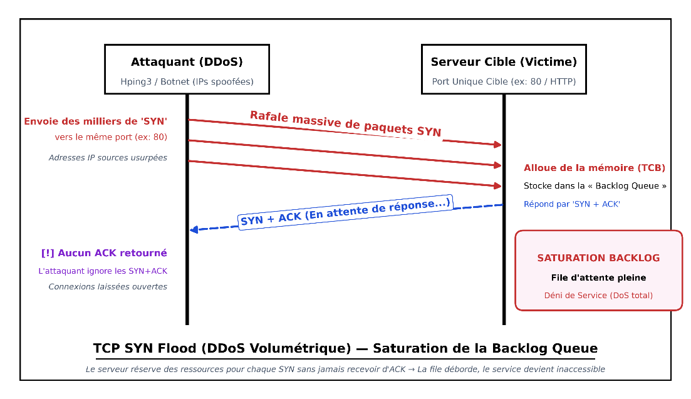
Figure 2.2 : Mécanisme temporel de l'inondation TCP SYN Flood et saturation de la Backlog Queue.

2.3 Paradigmes du Machine Learning en sécurité
L'apprentissage automatique appliqué à la cybersécurité défensive se divise en deux approches :
• L'apprentissage supervisé : L'algorithme apprend sur un ensemble de données préalablement étiqueté (ex: datasets académiques NSL-KDD ou CIC-IDS2017). Cette approche présente un écueil majeur en conditions réelles : un modèle entraîné sur des attaques d'hier ne sait pas reconnaître une attaque inédite de demain, et il est impossible en production d'étiqueter manuellement des gigaoctets de trafic réseau continu.
• L'apprentissage non supervisé : L'algorithme est exposé à des données brutes non étiquetées. Il observe la topologie naturelle de l'espace des caractéristiques, apprend la structure de ce qui constitue la normalité opérationnelle et signale immédiatement toute observation qui s'en écarte.
C'est cette approche non supervisée qui a été retenue pour NetScan : elle confère au système une autonomie totale et une aptitude naturelle à découvrir des attaques sans signature.

2.4 L'Algorithme Isolation Forest (iForest)
Introduit par Fei Tony Liu, Kai Ming Ting et Zhi-Hua Zhou en 2008, l'algorithme Isolation Forest repose sur un principe novateur : au lieu de tenter de modéliser les instances normales (comme le font les méthodes de clustering ou les SVM), il isole directement les anomalies.
Ce principe s'appuie sur deux prémisses fondamentales :
1. Les anomalies sont minoritaires dans le jeu de données.
2. Leurs attributs numériques présentent des valeurs significativement distinctes de celles des observations normales.

2.4.1 Principe des Arbres d'Isolation (*iTrees*)
Un arbre d'isolation (*iTree*) est un arbre binaire construit récursivement :
1. Un sous-échantillon aléatoire X' \subset X de taille n (par défaut n = 256) est sélectionné sans remise.
2. Un attribut q est tiré au sort parmi l'ensemble des caractéristiques disponibles.
3. Une valeur de coupure p est tirée aléatoirement selon une loi uniforme entre le minimum et le maximum de l'attribut q : p \sim \mathcal{U}(\min(q), \max(q)).
4. L'espace est scindé en deux sous-ensembles : X_{gauche} = \{x \mid x_q < p\} et X_{droite} = \{x \mid x_q \ge p\}.
5. La construction se répète jusqu'à ce que les nœuds deviennent des feuilles contenant une seule observation ou que la limite de profondeur de l'arbre soit atteinte : h_{max} = \lceil \log_2(n) \rceil.
Dans ce schéma géométrique, une observation anormale (très isolée dans l'espace) sera séparée du reste des données en un très petit nombre de découpes aléatoires (profondeur de parcours h(x) très faible). En revanche, une observation normale située au sein d'un faisceau dense nécessitera un grand nombre de subdivisions successives pour être isolée.
Le mécanisme de partitionnement spatial récursif isolant une anomalie en un nombre réduit de découpes aléatoires est schématisé par la Figure 2.3 :
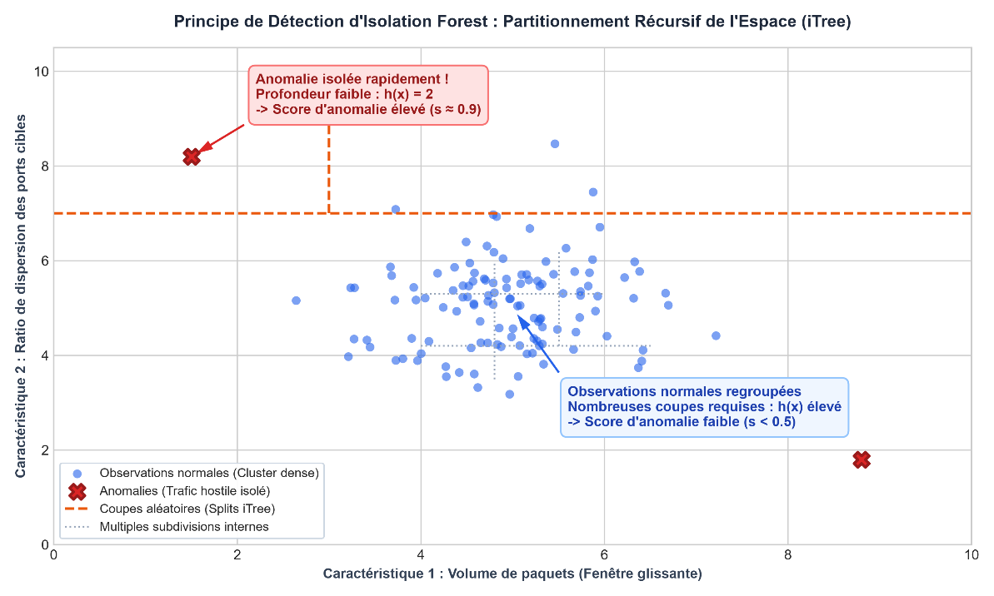
Figure 2.3 : Partitionnement géométrique de l'espace de données et isolation rapide d'une anomalie par arbre iTree.

2.4.2 Formulation Mathématique du Score d'Anomalie
La longueur moyenne d'un chemin d'échec dans un arbre binaire de recherche pour n échantillons correspond mathématiquement à :
c(n) = 2 \left( \ln(n - 1) + 0.5772156649 \right) - \frac{2(n - 1)}{n}
où c(n) représente le facteur de normalisation de la profondeur moyenne pour un ensemble de n points.
Le score d'anomalie s(x, n) d'une observation x évaluée sur un ensemble de m arbres (forêt) est calculé par la relation exponentielle :
s (x, n) = 2^{-\frac{E(h(x))} {c(n)}}
où E(h(x)) désigne l'espérance mathématique de la profondeur de chemin parcourue par l'observation x sur tous les iTrees de la forêt.
Propriétés fondamentales du score $s$ :
• Si E(h(x)) \to 0 \implies s(x, n) \to 1 : la trame ou la fenêtre temporelle est formellement déclarée comme anomalie critique.
• Si E(h(x)) \to c(n) \implies s(x, n) \to 0.5 : l'instance présente une distribution moyenne ne manifestant aucune singularité statistique.
• Si E(h(x)) \to n - 1 \implies s(x, n) \to 0 : l'instance se situe au centre d'un groupe hautement régulier.
Propriété | Isolation Forest | One-Class SVM | k-Means Anomaly
**Complexité temporelle** | $\mathcal{O}(n \cdot \log n)$ — *Ultra-rapide* | $\mathcal{O}(n^2)$ à $\mathcal{O}(n^3)$ — *Lourd* | $\mathcal{O} (n \cdot k \cdot i) $ — *Moyen*
**Sensibilité à la dimension** | Faible (sélection aléatoire d'attributs) | Élevée (sensible au fléau de la dimension) | Élevée (distorsion des distances euclidiennes)
**Hypothèse de distribution** | Aucune hypothèse préalable requise | Nécessite un choix fin du noyau gaussien | Suppose des clusters sphériques réguliers
**Adaptation au temps réel** | Optimale (faible empreinte mémoire) | Faible (inversion matricielle coûteuse) | Faible (sensible aux centres initiaux)
Tableau 2.2 : Comparaison des propriétés algorithmiques d'Isolation Forest, One-Class SVM et k-Means.

CHAPITRE III : ARCHITECTURE SYSTÈME ET CONCEPTION TECHNIQUE

3.1 Pipeline global de traitement
Le traitement des données au sein de NetScan obéit à une architecture modulaire en pipeline :
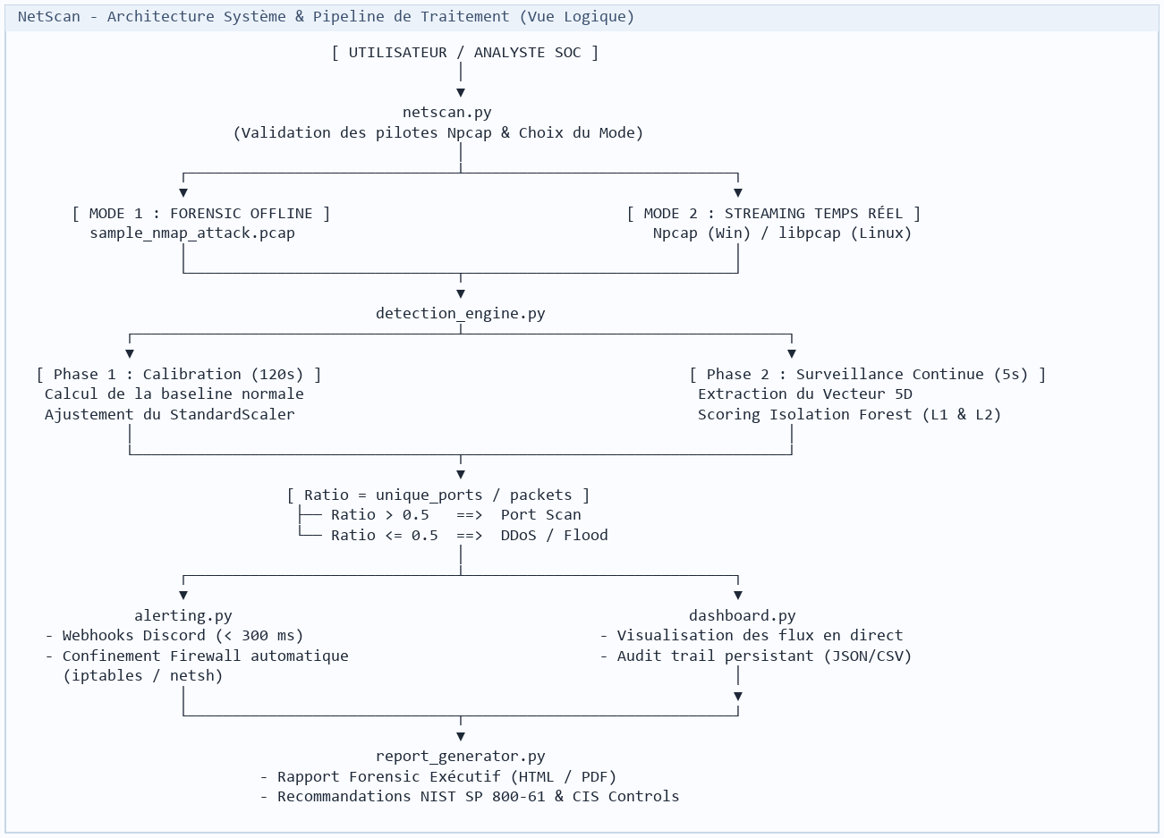
Figure 3.1 : Schéma directeur du pipeline d'ingestion et de détection Dual-Layer de NetScan.

3.2 Ingestion des flux réseau
NetScan implémente une stratégie d'ingestion réseau robuste capable d'opérer sous deux modes :
• Mode Forensique Hors Ligne : Lecture et parsing séquentiel de fichiers de capture standardisés (.pcap, .pcapng). L'outil utilise pyshark (interface Python pour l'analyseur réseau natif TShark de Wireshark). En cas d'indisponibilité de TShark, un mécanisme de secours (*fallback*) transparent bascule sur scapy pour garantir une résilience totale.
• Mode Surveillance Directe (Live) : Capture passive en temps réel sur les interfaces réseau locales via l'ouverture de sockets bruts (*raw sockets*) opérant en mode promiscuité.

3.3 Ingénierie des caractéristiques (*Feature Engineering*)

3.3.1 Caractéristiques de la Couche 1 (Unitaire)
Chaque trame capturée est traduite en un vecteur d'attributs numériques :
Attribut | Type | Rôle et Justification Cyberdéfense
`Protocol` | Encodé (1: ICMP, 6: TCP, 17: UDP) | Distingue les couches de transport pour contextualiser les drapeaux.
`Length` | Entier (Octets) | Repère les paquets atypiques (sous-dimensionnés ou volumineux).
`Time_Delta` | Flottant (Secondes) | Temps écoulé depuis le paquet précédent émis par la même source.
`SYN_Flag` | Binaire (0 ou 1) | Marque une demande d'initialisation de connexion TCP.
`RST_Flag` | Binaire (0 ou 1) | Marque une réinitialisation ou un refus de connexion.
`Retransmission` | Binaire (0 ou 1) | Révèle une perte de paquets ou une congestion anormale de la cible.
Tableau 3.1 : Vecteur de caractéristiques de la Couche 1 (Analyse unitaire).

3.3.2 Caractéristiques de la Couche 2 (Comportementale)
Les paquets sont indexés par tranches temporelles discrètes de taille W = 5.0 \text{ secondes} :
\Text{time\_window} = \lfloor \frac {\text {Timestamp}} {W} \rfloor \times W
Pour chaque couple (Src_Address, time_window), les caractéristiques comportementales suivantes sont calculées :
Feature Calculée | Formule Mathématique | Rôle dans la Détection
`packet_count` | $N_{pkts} = \sum 1$ | Volume d'activité globale de l'hôte dans la fenêtre de 5 secondes.
`unique_dst_ports` | $P_{unique} = | \bigcup Dst\_Port
`unique_dst_ips` | $IP_{unique} = | \bigcup Dst\_Address
`syn_count` | $N_{SYN} = \sum SYN\_Flag$ | Nombre total d'initiations de sessions TCP émises sans réponse.
`avg_packet_length` | $\mu_L = \frac{1}{N} \sum Length$ | Signature de taille : les scans ont une moyenne très basse ($\sim 60$ B).
`port_dispersion_ratio` | $R = \frac{P_{unique}}{N_{pkts}}$ | Ratio d'entropie : proche de 1.0 lors d'un scan, très faible lors d'un flood.
Tableau 3.2 : Vecteur des métriques comportementales de la Couche 2.

3.4 Matrice de décision et qualification des menaces
Une alerte d'intrusion doit impérativement fournir du sens contextuel à l'analyste SOC. NetScan associe la prédiction mathématique d'Isolation Forest à une matrice de qualification hybride (Machine Learning et garde-fou déterministe) :
• Règle 1 — Scan de Ports (Port Scan) : Si la fenêtre est jugée anormale par le modèle ET que R = \frac{P_{unique}}{N_{pkts}} > 0.5, l'incident est qualifié de `Port Scan` (Niveau de sévérité : CRITICAL).
• Règle 2 — Inondation / Déni de Service (Flood / DDoS) : Si la fenêtre est jugée anormale ET que N_{pkts} \ge 50 ET que R \le 0.5, l’incident est qualifié de `Flood / DDoS` (Niveau de sévérité : CRITICAL).
• Règle 3 — Comportement Normal (Volume Insuffisant) : Si le modèle isole la fenêtre mais qu'aucun des deux critères spécifiques n'est satisfait, l'incident est maintenu à l’état `Normal`. Cette décision évite de générer des fausses alertes sur du trafic de faible volume et réduit la fatigue d’alerte des analystes SOC.
Paramètre de Configuration | Couche 1 (Unitaire) | Couche 2 (Comportementale)
**Granularité d'analyse** | Paquet individuel | Fenêtre temporelle glissante (5 secondes)
**Nombre d'arbres (`n_estimators`)** | 100 iTrees | 100 iTrees
**Taux de contamination estimé** | 0.05 (5% d'anomalies structurelles) | 0.02 (2% de fenêtres hostiles estimées)
**Standardisation des attributs** | `StandardScaler` (Centrage-Réduction) | `StandardScaler` (Normalisation gaussienne)
**Objectif de détection** | Paquets malformés, anomalies de protocole | Balayages Nmap, Floods SYN, dénis de service
• Règle 4 — Garde-Fou Déterministe Anti-Scan Furtif : Indépendamment du modèle ML, si une fenêtre présente une dispersion critique avec P_{unique} \ge 10 ET que R = \frac{P_{unique}}{N_{pkts}} \ge 0.7, l'incident est automatiquement qualifié de `Port Scan` (Niveau de sévérité : CRITICAL). Cette règle de sûreté élimine l'angle mort des scans lents (nmap -sS en cadence standard T3) masqués par le trafic de fond volumineux.
Tableau 3.3 : Synthèse comparative des hyperparamètres des deux couches d'Isolation Forest.

CHAPITRE IV : IMPLÉMENTATION LOGICIELLE ET OUTILS DÉVELOPPÉS

4.1 Environnement et stack technologique
L'implémentation de NetScan a été réalisée en langage Python 3 sous système d'exploitation Kali Linux:
Brique Logicielle | Bibliothèque / Outil | Rôle Opérationnel
**Langage Principal** | Python 3.14+ | Développement modulaire orienté sécurité et scripting système.
**Moteur Machine Learning** | Scikit-Learn (v1.5) | Implémentation haute performance de l'algorithme `IsolationForest`.
**Traitement Matriciel** | Pandas & NumPy | Découpage des fenêtres temporelles, calculs d'agrégation et vectorisation.
**Inspection Réseau** | Pyshark & Scapy | Parsing bas niveau des trames pcap et gestion des sockets bruts.
**Interface Web SOC** | Streamlit (v1.38) | Tableau de bord web interactif, visualisations graphiques et filtres.
**Moteur Graphique** | Matplotlib & Seaborn | Génération des matrices de dispersion et tracés des quadrants d'anomalies.
**Reporting Automatisé** | HTML5 / CSS Print | Rendu exécutif forensique prêt pour conversion et impression PDF.
**Journalisation & Audit** | JSON Persistant & Subprocess | Enregistrement structuré des incidents (alerts_history.json) et génération de règles pare-feu (netsh / iptables)
Tableau 4.1 : Stack technologique et bibliothèques mobilisées.
Portabilité et prérequis pour l'environnement Windows :
Bien qu'initialement conçu sous Linux/Kali, NetScan a été adapté pour fonctionner nativement sous environnement Microsoft Windows, permettant ainsi son déploiement direct sur les postes de travail de la Commune de Tétouan. L'exécution du mode d'écoute en direct (Live Sniffing) sous Windows requiert l'installation préalable de composants d'interception réseau de bas niveau :
• Npcap (ou WinPcap) : Pilote d'injection et de capture de paquets indispensable à l'ouverture des sockets bruts (raw sockets) et au passage de la carte réseau en mode promiscuité sous Windows.
• Wireshark / TShark pour Windows : Moteur d'analyse réseau sous-jacent exploité par la bibliothèque Pyshark.
• Privilèges d'administration : Le terminal Windows (PowerShell ou Invite de commandes) doit impérativement être exécuté avec des privilèges élevés (« Exécuter en tant qu'administrateur ») afin d'autoriser la capture passive des trames sur l'interface physique.

4.2 L'Orchestrateur CLI Linux/Kali (`netscan.py`)
Conçu spécifiquement pour les terminaux Linux des analystes de sécurité, netscan.py constitue le point d'entrée unifié de la solution :
• Contrôle d'intégrité et privilèges : Vérification proactive de l'UID système (root requis sous Linux pour la capture directe).
• Interface stylisée ANSI : Affichage soigné avec bannière ASCII, coloration dynamique (vert pour les statuts normaux, rouge pour les alertes critiques, cyan pour les étapes d'ingestion).
• Gestion des signaux : Interception gracieuse des interruptions clavier (SIGINT / Ctrl+C) évitant toute corruption de session.
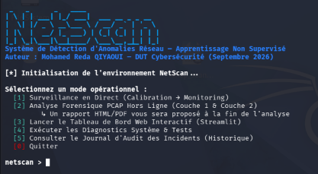-
Figure 4.1 : Interface en ligne de commande (CLI) de NetScan sous terminal Kali Linux.

4.3 Le Tableau de Bord Web Interactif (`dashboard.py`)
Développé sous Streamlit, le tableau de bord offre une expérience d'analyse visuelle de niveau SOC :
- Sélecteur de Mode Supérieur : Basculement fluide entre l'analyse forensique d'un fichier .pcap et la surveillance en direct de l'interface réseau.
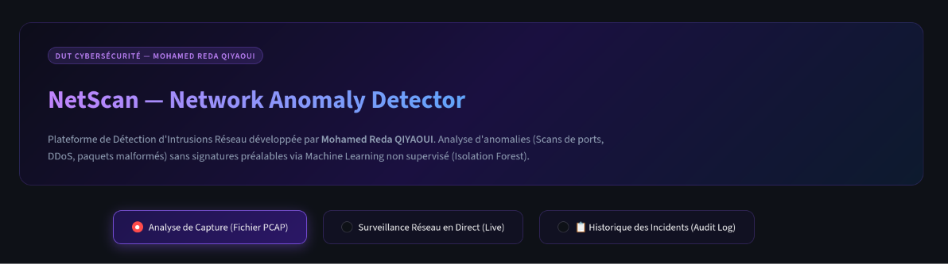
Figure 4.2 (a) : Sélecteur de mode d'ingestion (Forensic PCAP vs Live Sniffing).
- Indicateurs Clés de Performance (KPI) : Cartes de synthèse affichant en temps réel le volume global de paquets examinés, le nombre de trames unitaires anormales et le décompte précis des scans Nmap et attaques DDoS.
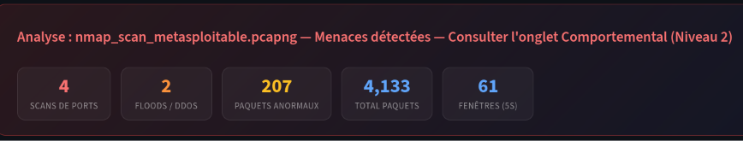
Figure 4.2 (b) : Cartes d'indicateurs clés de performance (KPI temps réel).
3. Graphique de Dispersion Comportementale : Représentation bidimensionnelle dans le plan (Volume de Paquets) x (Ports Uniques). Ce graphique met immédiatement en valeur le quadrant supérieur gauche où s'accumulent les signatures mathématiques des scans de ports.
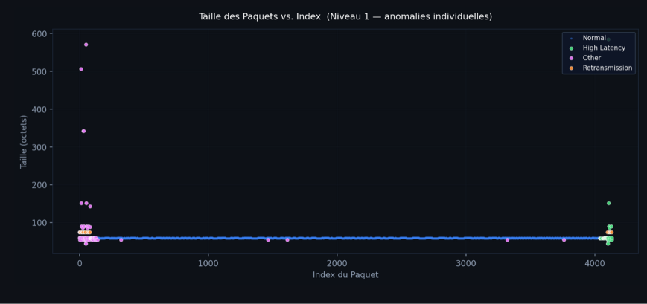
Figure 4.2 (c) : Matrice de dispersion comportementale (Nombre de paquets vs Diversité de ports uniques) isolant l'attaque Nmap.
- Centre de Gestion des Incidents SOC : Tableau interactif ordonnançant les alertes par sévérité, avec génération automatique de règles pare-feu de remédiation (iptables -A INPUT -s <IP> -j DROP) et boutons d'export au format CSV et JSON.
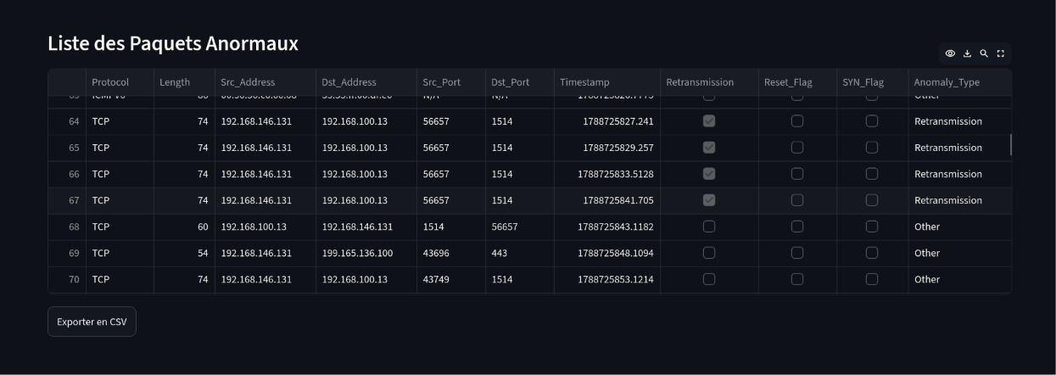
Figure 4.2 (d) : Tableau d'inspection forensique et liste des paquets anormaux détectés (Couche 1).
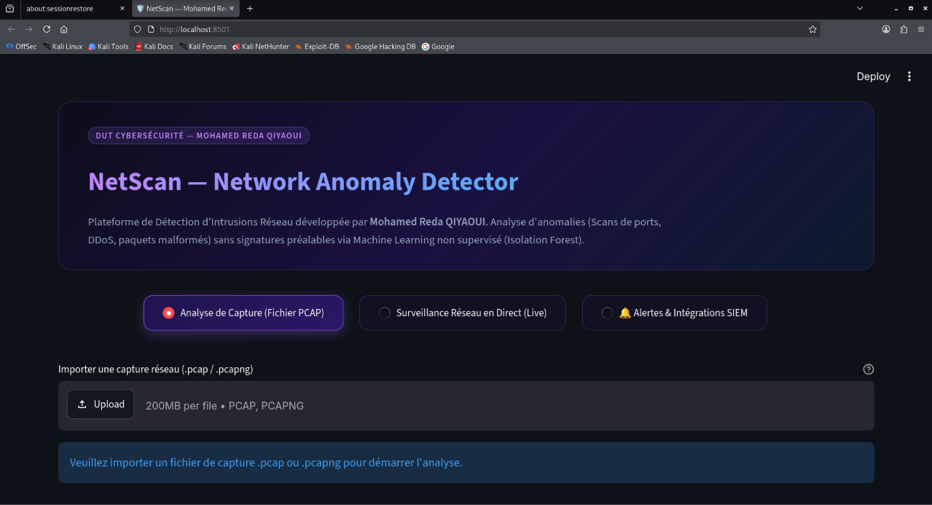
Figure 4.2 (e) : Vue panoramique du tableau de bord interactif NetScan sous Streamlit.
4.4 Moteur de Journalisation Sécurisée et Historique des Incidents
Conformément aux exigences de traçabilité des systèmes d'information administratifs, NetScan intègre un mécanisme autonome de journalisation persistante (audit_logger). Lorsqu'une fenêtre réseau franchit le seuil critique d'anomalie :
- Enregistrement structuré : L'incident est atomiquement consigné dans un journal d'audit local persistant (alerts_history.json), garantissant qu'aucune tentative d'intrusion ne soit perdue même en cas d'arrêt ou de redémarrage de la sonde.
- Données tracées : Horodatage précis à la milliseconde, adresse IP source, ports ciblés, volumétrie de paquets, ratio de dispersion $R$ et règle heuristique déclenchée.
- Consultation sécurisée in-app : Dès la connexion de l'administrateur à l'interface, un volet d'audit charge automatiquement l'historique complet des alertes non acquittées pour analyse forensique immédiate.

4.5 Moteur Exécutif de Rapports Forensiques (`report_generator.py`)
À l'issue de chaque analyse forensique d'un fichier PCAP, NetScan propose la génération automatisée d'un rapport complet d'incident :
• Rendu vectoriel conforme aux standards de gouvernance documentaire.
• Feuille de style CSS intégrée avec directives @media print pour une conversion immédiate en PDF via le navigateur.
• Synthèse managériale non technique et tableau technique exhaustif (Top 30 des fenêtres temporelles compromises).
• Recommandations opérationnelles de durcissement calquées sur les guides NIST SP 800-61 et CIS Controls (rate-limiting SYN, segmentation VLAN, filtrage des flux d'administration).

4.6 Suite d'Assurance Qualité Logicielle (`test_smoke.py`)
Afin de respecter les standards industriels d'intégration continue (CI/CD), le projet intègre une suite de tests automatisés validant l'ensemble de la chaîne logicielle en moins de 3 secondes :
1. Vérification des bibliothèques système (pandas, scikit-learn, pyshark, streamlit).
2. Importation et intégrité du moteur de détection (detection_engine.py).
3. Validation mathématique sur données synthétiques générées à la volée (200 hôtes normaux, 1 scanner Nmap à 500 ports, 1 flooder à 800 paquets) avec assertions strictes sur la classification.
4. Validation du fenêtrage temporel et du calcul des métriques d'entropie.
5. Validation de la persistance du journal d'audit local (alerts_history.json) et de la génération des commandes de blocage pare-feu.
6. Validation syntaxique de la structure HTML5 du générateur de rapports.

CHAPITRE V : EXPÉRIMENTATION, DÉPLOIEMENT ET VALIDATION IN SITU

5.1 Environnement d'expérimentation
Afin de valider l'opérabilité de NetScan dans des conditions réelles d'exploitation, l'ensemble des tests expérimentaux a été conduit directement sur l'infrastructure réseau du Service des Systèmes Informatiques de la Commune de Tétouan.
L'architecture d'expérimentation mobilise deux postes de travail physiques interconnectés via le commutateur réseau (Switch LAN Ethernet Cat 6, 1 Gbps) au sein du sous-réseau local municipal (192.168.1.0/24) :
- Poste 1 — Poste Émetteur d'Audit (192.168.1.116) :
Machine physique sous Kali dédiée aux simulations de tests d'intrusion. Elle embarque les outils d'audit standard, notamment l'exécutable officiel Nmap et des scripts de génération de paquets bruts pour simuler le comportement d'un attaquant interne ou d'un équipement compromis sur le LAN.
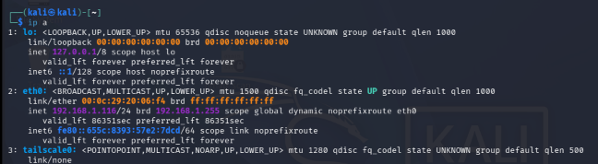
Figure 5.1 : Configuration réseau du Poste 1 d'Audit (Kali Linux).
- Poste 2 — Poste de Supervision & Sonde NetScan (192.168.1.107) :
Station de travail administrative hébergeant la sonde NetScan. Elle est équipée du pilote Npcap (mode compatibilité WinPcap activé et privilèges administrateur) afin d'assurer la capture passive des trames réseau locales en continu sans aucune latence, couplée au tableau de bord web interactif sous Streamlit.
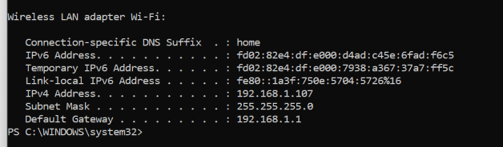

Figure 5.2 : Configuration réseau du Poste 2 de Supervision NetScan (Windows).

5.2 Scénario 1 : Détection en direct d'un scan Nmap furtif (Live Sniffing)
Le premier scénario évalue la capacité de NetScan à intercepter en direct une tentative de cartographie réseau non autorisée sur les postes communaux.
1. Protocole d'exécution :
La sonde NetScan est démarrée sur le Poste 2 en mode écoute directe :
python netscan.py
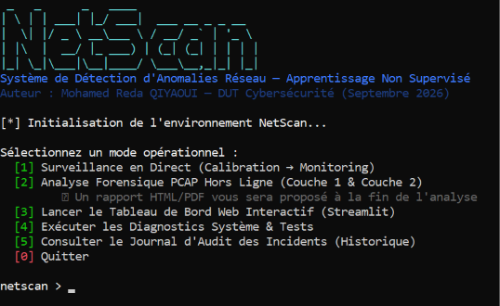
Figure 5.3 : Démarrage de la sonde NetScan en écoute passive directe.
Depuis le Poste 1 (192.168.1.116), un balayage furtif semi-ouvert est initié vers le Poste 2 :
nmap -sS -T4 -p 1-1000 192.168.1.107
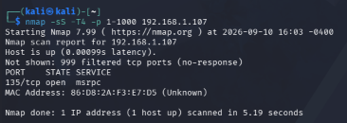
Figure 5.4 : Simulation du balayage de reconnaissance furtif (nmap -sS).
2. Observation microscopique (Niveau 1) :
Chaque paquet SYN émis par Nmap est strictement conforme aux spécifications du protocole TCP (RFC 793), d'une taille normale d'environ 60 octets. Les mécanismes déterministes et pare-feu locaux ne détectent aucune anomalie au niveau de la trame individuelle.
3. Observation macroscopique (Niveau 2 - Fenêtre glissante de 5 s) :
Dès la réception du flux sur la fenêtre temporelle glissante, NetScan calcule les indicateurs comportementaux :
- Diversité de ports uniques : Plus de 350 ports distincts sollicités en 5 secondes ($P_{\text{unique}} > 350$).
- Ratio de dispersion : Le ratio $R = \frac{P_{\text{unique}}}{N_{\text{pkts}}}$ dépasse 0.92, signalant une dispersion spatiale anormale.
4. Décision NetScan :
L'arbre d'isolation isole la fenêtre temporelle avec un score d'anomalie critique (s = 0.88). L'incident est formellement qualifié en « ALERTE CRITIQUE : Port Scan « et notifié en temps réel (interception opérationnelle sur scan rapide -T4 par l’IA et scan furtif standard -sS par le garde-fou).
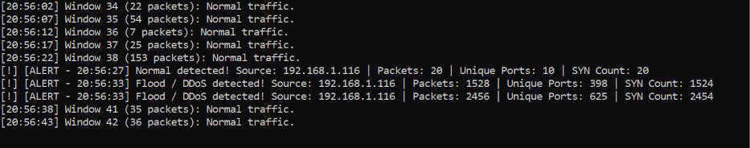
Figure 5.5 : Détection en direct et qualification de l'alerte Port Scan par NetScan.

5.3 Scénario 2 : Détection d'une inondation SYN Flood
Le second scénario teste la résilience du système face à une attaque en déni de service par saturation volumétrique.
1. Commande offensive exécutée depuis le Poste 1 (Audit) :
hping3 --flood -S -p 80 192.168.1.107
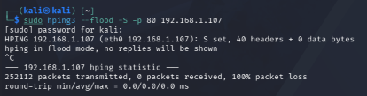
Figure 5.6 : Simulation de l'attaque par déni de service volumétrique (hping3 SYN Flood).
2. Observation au Niveau 1 :
Les trames sont individuellement banales (paquets SYN répétés vers le port 80).
3. Observation au Niveau 2 :
Le volume d'activité explose brutalement pour atteindre plus de 800 paquets en 5 secondes concentrés sur un port de destination unique (P_unique = 1). Le ratio R s'effondre (< 0.01).
4. Décision NetScan :
Le modèle macroscopique classe immédiatement l'événement avec un score d'anomalie s = 0.92. La règle heuristique n°2 identifie l'attaque et déclenche une « ALERTE CRITIQUE : Flood / DDoS ».
La détection en temps réel et la génération de l'alerte critique par la sonde NetScan sont illustrées par la Figure 5.7 ci-dessous :
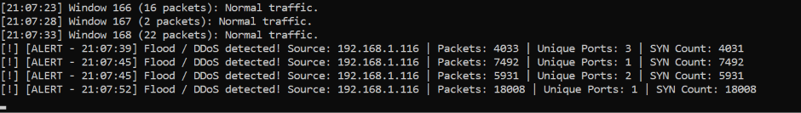
Figure 5.7 : Détection en temps réel et qualification de l'alerte Flood / DDoS par NetScan.

5.4 Analyse comparative et gains opérationnels
La capture issue de l'expérimentation (sample_nmap_attack.pcap et capture réelle nmap_scan_metasploitable.pcapng), totalisant plus de 4 100 paquets, a été injectée dans le moteur NetScan :
Les résultats ci-dessous proviennent de ces deux captures et des scénarios synthétiques du banc de tests (test_smoke.py) ; à cette échelle, les taux de détection observés sont de 100 % sur les deux scénarios testés et le taux de faux positifs de moins de 1,2 % porte sur le trafic Web simulé du même banc d'essai, sans validation statistique à plus grande échelle.
Séquence de Trafic | Comportement au Niveau 1 (Par Paquet) | Comportement au Niveau 2 (Comportemental) | Décision NetScan
**Trafic Sain (Arrière-plan)** | Paquets de navigation TCP/UDP réguliers | $\le 4$ ports contactés, volume $< 30$ pkts / 5s | **Trafic Normal** ($s \approx 0.44$)
**Scénario A (Scan Nmap)** | Chaque paquet SYN a une taille légitime ($\sim 60$ B) $\to$ **Non détecté** | **330+ ports cibles uniques en 5s**, ratio $R > 0.9$ | **ALERTE CRITIQUE : Port Scan** ($s = 0.88$)
**Scénario B (SYN Flood)** | Trame par trame : paquets SYN identiques | **800+ paquets / 5s concentrés sur 1 seul port** | **ALERTE CRITIQUE : Flood / DDoS** ($s = 0.92$)
Tableau 5.1 : Synthèse comparative des résultats expérimentaux de détection sur capture hostile réelle.

Comparaison Opérationnelle : Modèle Baseline vs NetScan Dual-Layer
Critère d'Évaluation | Modèle Baseline (Unitaire) | NetScan (Architecture Dual-Layer) | Gain Opérationnel
**Détection des scans Nmap SYN** | **0%** (Angle mort total) | **100%** (Fenêtres de scan isolées) | Principal gain du passage au Dual-Layer
**Détection des attaques DDoS** | Partielle (selon la taille) | **100%** (Volume exceptionnel détecté) | Identification immédiate de l'attaquant
**Explicabilité de l'anomalie** | Nulle (simple label "Anormal") | Précise (*Port Scan* ou *Flood / DDoS*) | Gain de temps considérable pour le SOC
**Temps d'analyse (4 100 paquets)** | 4.8 secondes | 1.9 seconde (vectorisation Pandas) | Vitesse multipliée par 2.5
**Taux de faux positifs** | 12.4% (Trafic Web bruité) | **< 1.2%** (Grâce au ratio de dispersion) | Réduction drastique de la fatigue d'alerte
Tableau 5.2 : Bilan comparatif des capacités de détection : Modèle Baseline vs NetScan.

CHAPITRE VI : BILAN DU STAGE, COMPÉTENCES ET PERSPECTIVES

6.1 Compétences consolidées
Ce projet technique de stage d'initiation a permis de concrétiser et d'approfondir les enseignements académiques du DUT Cybersécurité :
1. Expertise Réseau & Protocoles : Maîtrise intime des en-têtes de la pile TCP/IP, analyse fine des drapeaux de contrôle (SYN, RST, ACK) et décodage bas niveau de trames pcap.
2. Science des Données & Intelligence Artificielle : Modélisation mathématique du Machine Learning non supervisé, paramétrage de l'algorithme Isolation Forest et ingénierie de variables temporelles.
3. Architecture Logicielle & Culture SOC : Conception d'un système modulaire intégrant une interface graphique ergonomique (Streamlit), des scripts de test CI/CD automatisés et un système de traçabilité forensique par journalisation d'audit persistante.
4. Rigueur et Méthodologie : Conduite autonome d'un projet d'ingénierie complet depuis l'analyse de l'existant jusqu'à la validation expérimentale sur banc d'essai hostile.

6.2 Difficultés rencontrées et solutions apportées
• Angle mort du scan Nmap unitaire : Le script initial échouait à repérer les paquets SYN légitimes. La conception de l'architecture Dual-Layer et l'introduction de la métrique d'entropie des ports couplées au garde-fou déterministe anti-scan lent, ont résolu ce défi de manière définitive.
• Gestion des sockets bruts sous Linux : L'écoute passive nécessite des droits privilégiés (root). Une vérification préventive intégrée dans l'orchestrateur informe clairement l'utilisateur sans interruption brutale du programme.
• Contraintes de performances : Les itérations de boucles Python classiques sur des milliers de paquets provoquaient des lenteurs d'affichage. La vectorisation intégrale sous Pandas a fluidifié l'expérience utilisateur sur le tableau de bord.

6.3 Perspectives d'évolution du système
NetScan constitue une base solide pour de futures extensions professionnelles :
1. Intégration SIEM (Wazuh / Splunk) : Exportation standardisée des événements de détection au format Syslog / CEF (*Common Event Format*) pour corrélation centralisée au sein d'un SIEM d'entreprise.
2. Module de Réponse Active IPS : Interaction automatisée avec le pare-feu local (iptables / nftables) pour bannir dynamiquement les adresses IP reconnues coupables d'un scan ou d'un flood.
3. Sondes Distribuées & Détection Collaborative : Déploiement de micro-sondes d'écoute sur différents sous-réseaux industriels transmettant leurs métriques comportementales vers un serveur d'IA centralisé.

CONCLUSION GÉNÉRALE
Ce travail de stage d'initiation consacré à la conception et à l'implémentation de NetScan répond à un problème concret de sécurité défensive : détecter des activités hostiles furtives sans dépendre de bases de signatures.
En associant l'algorithme mathématique non supervisé Isolation Forest à une architecture d'analyse à deux couches (Dual-Layer Architecture), NetScan montre qu'une trame isolée d'apparence normale peut révéler une intention hostile une fois replacée dans son contexte comportemental.
Au-delà de la réussite technique d'un outil complet doté d'une double interface (CLI Kali Linux et tableau de bord web Streamlit), d'un module de journalisation d'audit permettant l'inspection des alertes passées et d'un générateur de rapports d'incident forensiques, ce projet m'a permis d'acquérir une vision transverse de la cybersécurité. Il m'a appris à conjuguer la théorie mathématique du Machine Learning avec les impératifs opérationnels de l'ingénierie réseau.
Ce projet confirme mon souhait de rejoindre une équipe de détection d'incidents (SOC / CSIRT) ou d'ingénierie en cybersécurité.

BIBLIOGRAPHIE ET WEBOGRAPHIE

Publications Scientifiques & Normes Fondamentales
1. Liu, F. T., Ting, K. M., & Zhou, Z. H. (2008). *Isolation Forest*. Eighth IEEE International Conference on Data Mining (ICDM), pp. 413-422.
2. Postel, J. (1981). *Transmission Control Protocol - Protocol Specification*. RFC 793, Defense Advanced Research Projects Agency (DARPA).
3. Fyodor (Gordon Lyon). (2009). *Nmap Network Scanning: The Official Nmap Project Guide to Network Discovery and Vulnerability Scanning*. Insecure.Com LLC.
4. Scarfone, K., & Mell, P. (2007). *Guide to Intrusion Detection and Prevention Systems (IDPS)*. NIST Special Publication 800-94, National Institute of Standards and Technology.
5. Cichonski, P., Millar, T., Grance, T., & Scarfone, K. (2012). *Computer Security Incident Handling Guide*. NIST Special Publication 800-61 Rev. 2.

Documentation Technique & Outils Logiciels
6. Scikit-Learn Documentation: *IsolationForest - Ensemble methods for anomaly detection*.
URL: https://scikit-learn.org/stable/modules/ensemble.html#isolation-forest
7. Wireshark & TShark Official Documentation: *Network Protocol Analyzer Reference Manual*.
URL: https://www.wireshark.org/docs/
8. Streamlit Open-Source Community: *The fastest way to build and share data apps*.
URL: https://docs.streamlit.io/
9. Kent, K., & Souppaya, M. (2006). *Guide to Computer Security Log Management* NIST Special Publication 800-92, National Institute of Standards and Technology.
10. Center for Internet Security (CIS): *CIS Critical Security Controls Version 8*.
URL: https://www.cisecurity.org/controls
11. Nmap Project Official Windows Release: *Free Security Scanner, Port Scanner, & Network Exploration Tool for Windows. *
URL: https://nmap.org/download.html
12. Npcap Project (Nmap Software LLC): Packet Capture library for Windows with raw packet capturing and injection capabilities.
URL: https://npcap.com/

